РАБОЧИЙ ЛИСТ № 1
ПРАВИЛА БЕЗОПАСНОСТИ ПРИ ЗАХВАТЕ САМОЛЕТА ТЕРРОРИСТАМИ

1. Займите пассажирское место в макете салона самолета. Оцените возможности пассажира по обеспечению личной безопасности при захвате в заложники, проанализируйте эту ситуацию и заполните таблицу рабочего листа.

Наименование  ситуативной задачи | Сформулируйте действия и  правила поведения заложника | Обоснуйте сформулированные вами действия и правила поведения заложника
Как себя вести при захвате самолета террористами

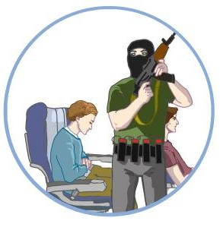
2. Проанализируйте действия и правила, составленные вами, сравните их с правилами, которые имеются в материалах урока, и сформулируйте вывод.

